Об утверждении регламентов государственных услуг в сфере автомобильного транспорта
Утративший силу
Постановление акимата Жамбылской области от 28 апреля 2016 года № 148. Зарегистрировано Департаментом юстиции Жамбылской области 07 июня 2016 года № 3105. Утратило силу постановлением Жамбылского областного акимата от 24 ноября 2022 года № 249

Сноска.Утратило силу постановлением Жамбылского областного акимата от 24.11.2022 № 249 (вводится в действие по истечении десяти календарных дней после дня его первого официального опубликования).
Примечание РЦПИ.
В тексте документа сохранена пунктуация и орфография оригинала.
В соответствии с Законом Республики Казахстан от 23 января 2001 года "О местном государственном управлении и самоуправлении в Республике Казахстан" и Законом Республики Казахстан от 15 апреля 2013 года "О государственных услугах" акимат Жамбылской области ПОСТАНОВЛЯЕТ:
1. Утвердить прилагаемые:
1) исключен постановлением акимата Жамбылской области от 29.12.2017 № 290 (вводится в действие по истечении 10 календарных дней после дня его первого официального опубликования);
2) регламент государственной услуги "Выдача лицензии на право занятия деятельностью по нерегулярной перевозке пассажиров автобусами, микроавтобусами в междугородном межобластном, межрайонном (междугородном внутриобластном) и международном сообщениях, а также регулярной перевозке пассажиров автобусами, микроавтобусами в международном сообщении".
2. Коммунальному государственному учреждению "Управление строительства, пассажирского транспорта и автомобильных дорог акимата Жамбылской области" в установленном законодательством порядке обеспечить:
1) государственную регистрацию настоящего постановления в органах юстиции;
2) в течение десяти календарных дней после государственной регистрации настоящего постановления его направление на официальное опубликование;
3) размещение настоящего постановления на интернет-ресурсе акимата Жамбылской области;
4) принятие иных мер, вытекающих из настоящего постановления.
3. Признать утратившим силу постановление акимата Жамбылской области от 2 сентября 2015 года № 222 "Об утверждении регламентов государственных услуг в сфере автомобильного транспорта" (зарегистрировано в Реестре государственной регистрации нормативных правовых актов № 2797, опубликовано 13 октября 2015 года в газете "Знамя труда").
4. Контроль за исполнением настоящего постановления возложить на первого заместителя акима области Б. Орынбекова.
5. Настоящее постановление вступает в силу со дня государственной регистрации в органах юстиции и вводится в действие по истечении десяти календарных дней после дня его первого официального опубликования.
Аким области | К. Кокрекбаев
Утвержден постановлением
акимата Жамбылской области
от 28 апреля 2016 года № 148
Регламент государственной услуги
"Выдача лицензии на право занятия деятельностью по нерегулярной перевозке пассажиров автобусами, микроавтобусами в междугородном межобластном, межрайонном (междугородном внутриобластном) и международном сообщениях, а также регулярной перевозке пассажиров автобусами, микроавтобусами в международном сообщении"
Сноска. Регламент исключен постановлением акимата Жамбылской области от 29.12.2017 № 290 (вводится в действие по истечении 10 календарных дней после дня его первого официального опубликования)
Утвержден постановлением
акимата Жамбылской области
от 28 апреля 2016 года № 148
Регламент государственной услуги
"Выдача международного сертификата технического осмотра"
1. Общие положения
1. Государственная услуга "Выдача международного сертификата технического осмотра" (далее – государственная услуга) на основании стандарта государственной услуги "Выдача международного сертификата технического осмотра", утвержденного приказом Министра по инвестициям и развитию Республики Казахстан от 30 апреля 2015 года № 557 "Об утверждении стандартов государственных услуг в сфере автомобильного транспорта" (зарегистрировано в Реестре государственной регистрации нормативных правовых актов № 11476) (далее – Стандарт) оказывается коммунальным государственным учреждением "Управление строительства, пассажирского транспорта и автомобильных дорог акимата Жамбылской области" (далее – услугодатель).
Прием заявления на получение государственной услуги осуществляется через:
1) Некоммерческое акционерное общество "Государственная корпорация "Правительство для граждан" (далее – Государственная корпорация);
2) веб-портал "электронного правительства" www.egov.kz, www.elicense.kz (далее – портал).
2. Форма оказания государственной услуги: электронная (частично автоматизированная) и (или) бумажная.
3. Результат оказания государственной услуги – международный сертификат технического осмотра (далее – международный сертификат), либо мотивированный ответ об отказе в оказании государственной услуги в случаях и по основаниям, предусмотренных пунктом 10 Стандарта, в бумажном и (или) электронном виде.
В случае обращения через портал в "личный кабинет" направляется уведомление с указанием места и даты получения результата государственной услуги.
Форма предоставления результата оказания государственной услуги – бумажная.
2. Описание порядка действий структурных подразделений (работников) услугодателя в процессе оказания государственной услуги
4. Основанием для начала процедуры (действия) по оказанию государственной услуги является: предоставление услугополучателем (либо представителя по нотариально заверенной доверенности) документов, указанных в пункте 9 Стандарта необходимых для оказания государственной услуги.
5. Содержание каждой процедуры (действия), входящей в состав процесса оказания государственной услуги, длительность его выполнения:
1) регистрация заявления и документов услугополучателя сотрудником канцелярии услугодателя, необходимых для оказания государственной услуги, в журнале регистрации входящей корреспонденции с момента поступления документов из Государственной корпорации или с портала, и передача их на рассмотрение руководителю услугодателя, а в случае его отсутствия его заместителю, в течение 15 (пятнадцати) минут;
2) рассмотрение заявления руководителем услугодателя, а в случае его отсутствия - его заместителем документы услугополучателя, необходимые для оказания государственной услуги, и передача их руководителю отдела пассажирского транспорта услугодателя, в течение 2 (двух) часов;
3) рассмотрение заявления и документы услугополучателя руководителем отдела пассажиркого транспорта услугодателя необходимые для оказания государственной услуги и передача их специалисту отдела пассажирского транспорта услугодателя, в течение 1 (одного) часа;
4) рассмотрение специалистом отдела пассажирского транспорта услугодателя заявление и документы услугополучателя, необходимые для оказания государственной услуги, проверка их на соответствие установленным требованиям, оформление результата оказания государственной услуги в течение 1 (одного) часа и направление их на подписание руководителю услугодателя, а в случае его отсутствия - его заместителю.
5) подписание руководителем, а в случае его отсутствия - его заместителем услугодателя результата оказания государственной услуги и направление их в канцелярию услугодателя, в течение 2 (двух) часов;
6) направление результата оказания государственной услуги сотрудником канцелярии услугодателя в Государственную корпорацию через курьера, в течение 2 (двух) часов, через портал в "личный кабинет" направляется уведомление с указанием места и даты получения результата государственной услуги, в течение 20 (двадцати) минут.
6. Результат процедуры (действия) по оказанию государственной услуги, который служит основанием для начала выполнения следующей процедуры (действия):
1) зарегистрированное заявление и необходимые документы услугополучателя в канцелярии услугодателя, для оказания государственной услуги и переданные руководителю услугодателя, а в случае его отсутствия -его заместителю;
2) резолюция руководителя услугодателя, а в случае его отсутствия -его заместителя отделу пассажирского транспорта услугодателя для рассмотрения;
3) резолюция руководителя отдела пассажирского транспорта специалисту отдела пассажирского транспорта для рассмотрения;
4) оформленный результат оказания государственной услуги в бумажном виде и переданный руководителю услугодателя, а в случае его отсутствия - его заместителю для подписания;
5) подписанный результат оказания государственной услуги и переданный в канцелярию услугодателя в бумажном виде;
6) направленный результат оказания государственной услуги в Государственную корпорацию через курьера, на портал направленное уведомление в "личный кабинет" услугополучателя.
3. Описание порядка взаимодействия структурных подразделений (работников) услугодателя в процессе оказания государственной услуги
7. Перечень структурных подразделений (работники) услугодателя, которые участвуют в процессе оказания государственной услуги:
1) сотрудник канцелярии услугодателя;
2) руководитель услугодателя либо его заместитель;
3) руководитель отдела пассажирского транспорта услугодателя;
4) специалист отдела пассажирского транспорта услугодателя.
8. Описание последовательности процедур (действий) между структурными подразделениями (работниками) с указанием длительности каждой процедуры (действия):
1) сотрудник канцелярии услугодателя, в течение 15 (пятнадцати) минут с момента поступления документов из Государственной корпорации или из портала, проводит регистрацию заявления и документов услугополучателя необходимых для оказания государственной услуги, в журнале регистрации входящей корреспонденции и передает их на рассмотрение руководителю услугодателя, а в случае его отсутствия - его заместителю;
2) руководитель услугодателя, а в случае его отсутствия его заместитель, в течение 2 (двух) часов рассматривает заявление и документы услугополучателя необходимых для оказания государственной услуги, и передает его руководителю отдела пассажирского транспорта услугодателя;
3) руководитель отдела пассажирского транспорта услугодателя, в течение 1 (одного) часа рассматривает заявление и документы услугополучателя, необходимые для оказания государственной услуги на соответствие установленным требованиям, и передает их специалисту отдела пассажирского транспорта услугодателя;
4) специалист отдела пассажирского транспорта услугодателя рассматривает заявление и документы услугополучателя, необходимые для оказания государственной услуги, проверяет их на соответствие установленным требованиям и оформляет результат оказания государственной услуги, в течение 1 (одного) часа и направляет их на подписание руководителю услугодателя, а в случае его отсутствия - его заместителю.
5) руководитель услугодателя, а в случае его отсутствия – его заместитель подписывает результат оказания государственной услуги и направляет в канцелярию услугодателя, в течение 2 (двух) часов;
6) сотрудник канцелярии услугодателя, в течение 2 (двух) часов передает результат оказания государственной услуги в Государственную корпорацию через курьера, через портал в "личный кабинет" направляется уведомление с указанием места и даты получения результата государственной услуги, в течение 20 (двадцати) минут.
4. Описание порядка взаимодействия с Государственной корпорацией (или) иными услугодателями, а также порядка использования информационных систем в процессе оказания государственной услуги
9. Описание порядка обращения в Государственную корпорацию и (или) к иным услугодателям, длительность обработки запроса услугополучателя:
1) для оказания государственной услуги услугополучатель обращается в Государственную корпорацию;
2) максимальное допустимое время обработки запроса услугополучателя в Государственной корпорации –20 (двадцать) минут.
При приеме документов через Государственную корпорацию услугополучателю выдается расписка о приеме соответствующих документов.
В случае предоставления услугополучателем не полного пакета документов работник Государственной корпорации отказывает в приеме заявления;
3) сроки отправки запроса услугополучателя из Государственной корпорации к услугодателю – сразу после принятия документов;
4) перечень документов, необходимых для оказания государственной услуги при обращении услугополучателя (либо уполномоченного представителя по нотариально заверенной доверенности) указан в пункте 9 Стандарта.
10. Описание процесса получения результата оказания государственной услуги через Государственную корпорацию, его длительность:
Выдача результата оказания государственной услуги осуществляется на основании расписки о приеме документов, при предъявлении документа удостоверяющего личность (либо уполномоченного представителя по нотариально заверенной доверенности), платежного документа, за исключением случаев оплаты через платежный шлюз электронного правителства.
Государственная корпорация обеспечивает хранение результата, в течение 1 (одного) месяца, после чего передает их услугодателю по истечении 1 (одного) месяца, по запросу Государственной корпорации услугодатель в течение 1 (одного) рабочего дня направляет готовые документы в Государственную корпорацию для выдачи услугополучателю.
11. Описание порядка обращения и последовательности процедур (действий) услугодателя и услугополучателя при оказании государственных услуг через портал:
1) услугополучатель осуществляет регистрацию на портале с помощью своего регистрационного свидетельства электронной цифровой подписи, которое хранится в интернет – браузере компьютера услугополучателя (осуществляется для незарегистрированных услугополучателей на портале);
2) процесс 1 - прикрепление в интернет – браузер компьютера услугополучателя регистрационного свидетельства электронной цифровой подписи, процесс ввода услугополучателем пароля (процесс авторизации) на портале для получения государственной услуги;
3) условие 1 - проверка на портале подлинности данных о зарегистрированном услугополучателе через логин (индивидуального идентификационного номера или бизнес – идентификационного номера) и пароль;
4) процесс 2 - формирование порталом сообщения об отказе в авторизации в связи с имеющимися нарушениями в данных услугополучателя;
5) процесс 3 - выбор услугополучателем услуги, вывод на экранные формы запроса для оказания услуги и заполнение услугополучателем формы (ввод данных) с учетом ее структуры и форматных требований, прикрепление к форме запроса необходимых документов в электронном виде;
6) процесс 4 - выбор услугополучателем регистрационного свидетельства электронной цифровой подписи для удостоверения (подписания) запроса;
7) условие 2 - проверка на портале срока действия регистрационного свидетельства электронной цифровой подписи и отсутствия в списке отозванных (аннулированных) регистрационных свидетельств, а также соответствия идентификационных данных между индивидуальным идентификационным номером или бизнес–идентификационным номером указанным в запросе, и индивидуальным идентификационным номером или бизнес–идентификационным номером указанным в регистрационном свидетельстве электронной цифровой подписи;
8) процесс 5 - формирование сообщения об отказе в запрашиваемой услуге в связи с неподтверждением подлинности электронной цифровой подписи услугополучателя;
9) процесс 6 – удостоверение (подписание) посредством электронной цифровой подписи услугополучателя заполненной формы (введенных данных) запроса на оказание услуги;
10) процесс 7 - регистрация электронного документа (запроса услугополучателя государственной услуги) в информационной системе государственной базы данных "Е-лицензирование" и обработка запроса в информационной системе государственной базы данных "Е-лицензирование"
11) условие 3 - проверка (обработка) сотрудником услугодателя соответствия приложенных услугополучателем документов, указанных в пункте 9 Стандарта, и основаниям для оказания услуги;
12) процесс 8 - формирование сообщения об отказе в запрашиваемой услуге в связи с имеющимися нарушениями в документах услугополучателя в информационной системе государственной базы данных "Е-лицензирование";
13) процесс 9 - получение услугополучателем результата услуги сформированный порталом. Электронный документ формируется с использованием электронной цифровой подписи ответственного сотрудника услугодателя.
Описание последовательности процедур при оказании государственной услуги через портал, отражается в диаграмме функционального взаимодействия информационных систем, задействованных в оказании государственной услуги, согласно приложению 1 к настоящему регламенту.
Подробное описание последовательности процедур (действий), взаимодействий структурных подразделений (работников) услугодателя в процессе оказания государственной услуги и порядка использования информационных систем в процессе оказания государственной услуги отражается в справочнике бизнес-процессов оказания государственной услуги согласно приложению 2 и 3 к настоящему регламенту.
Справочник бизнес – процессов оказания государственной услуги размещается на интернет–ресурсе услугодателя (usptad.zhambyl.gov.kz) и акимата Жамбылской области (www.zhambyl.gov.kz).
Приложение 1к регламенту государственной услуги
"Выдача международного сертификата технического осмотра"
Диаграмма функционального взаимодействия информационных систем, задействованных в оказании государственной услуги
"Выдача международного сертификата технического осмотра" через портал

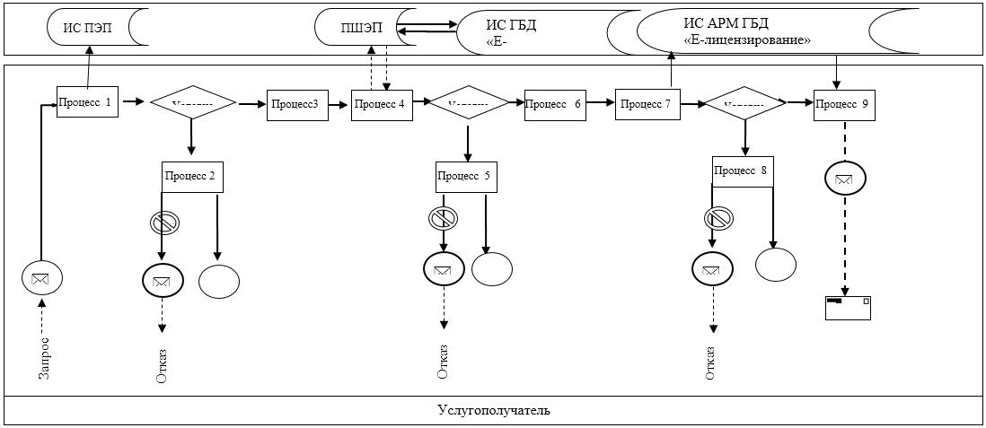

Условные обозначения:

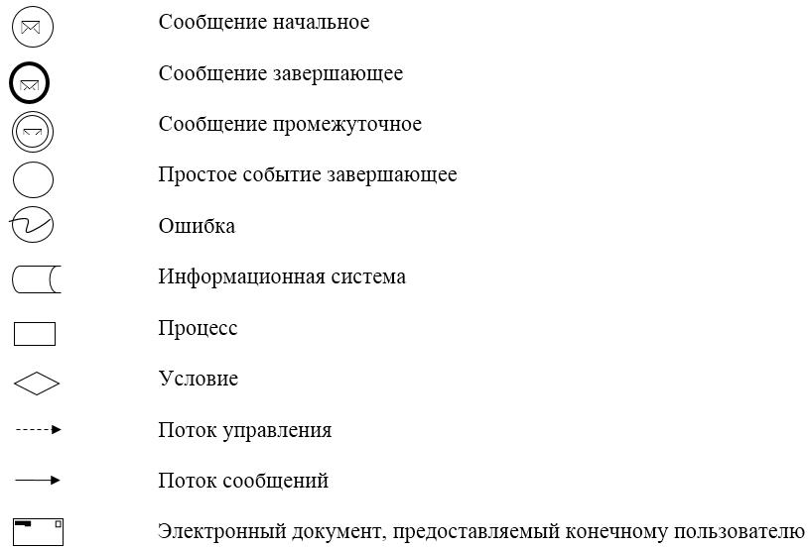

Приложение 2
к регламенту государственной услуги
"Выдача международного
сертификата технического осмотра"
Справочник бизнес-процессов оказания государственной услуги
"Выдача международного сертификата технического осмотра" через Государственную корпорацию.

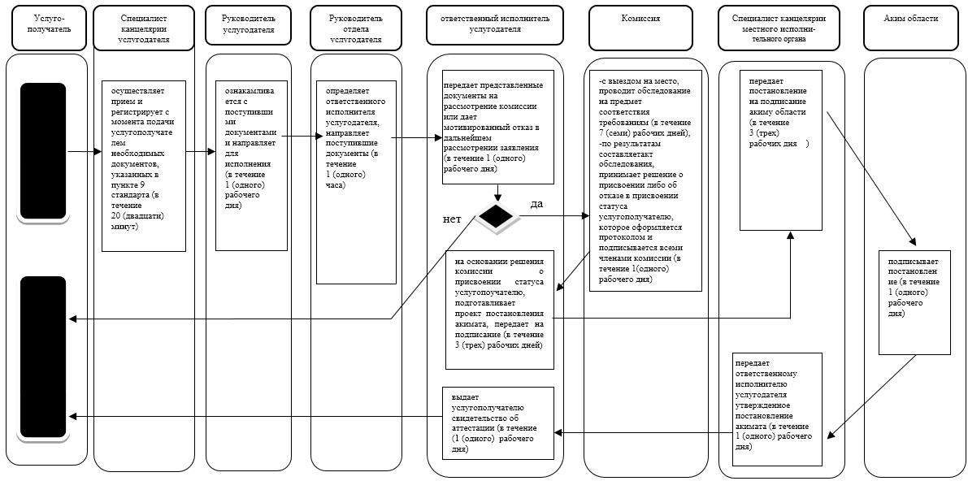

Приложение 3 к регламенту
государственной услуги
"Выдача международного
сертификата технического осмотра"
Справочник бизнес-процессов оказания государственной услуги
"Выдача международного сертификата технического осмотра" через портал.

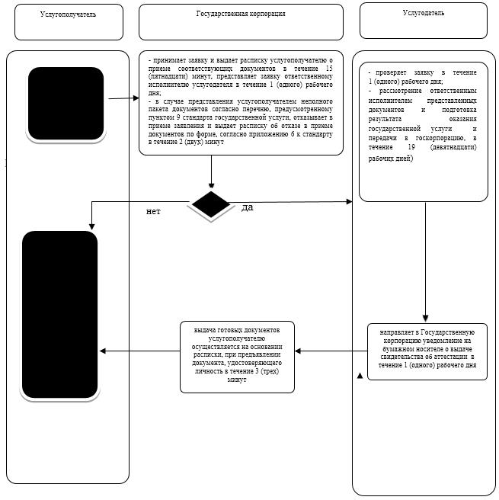

Условные обозначения:

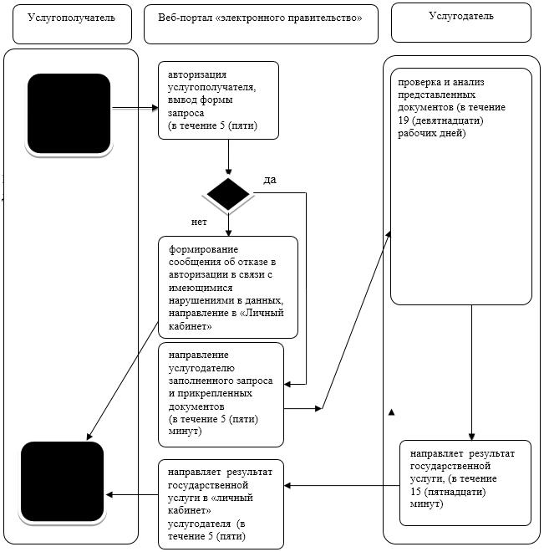

© 2012. РГП на ПХВ «Институт законодательства и правовой информации Республики Казахстан» Министерства юстиции Республики Казахстан

